
เฉลยชิ้นงานที่ 1 เรื่อง ภูมิภาคของเรา
ได้__________คะแนน
คะแนนเต็ม 10 คะแนน
วันที่________เดือน_______________พ.ศ.___________
ชื่อ_____________________________เลขที่______ชั้น__________

นักเรียนสืบค้นและอธิบายลักษณะทางกายภาพในภูมิภาคของตนที่ส่งผลต่อแหล่งทรัพยากร
และสถานที่สำคัญในภูมิภาค แล้วตอบคำถาม (ตัวอย่างคำตอบ)
• ภูมิภาคที่ศึกษา (ภาคเหนือ)

• ภูมิภาคที่ศึกษา (ภาคกลาง)
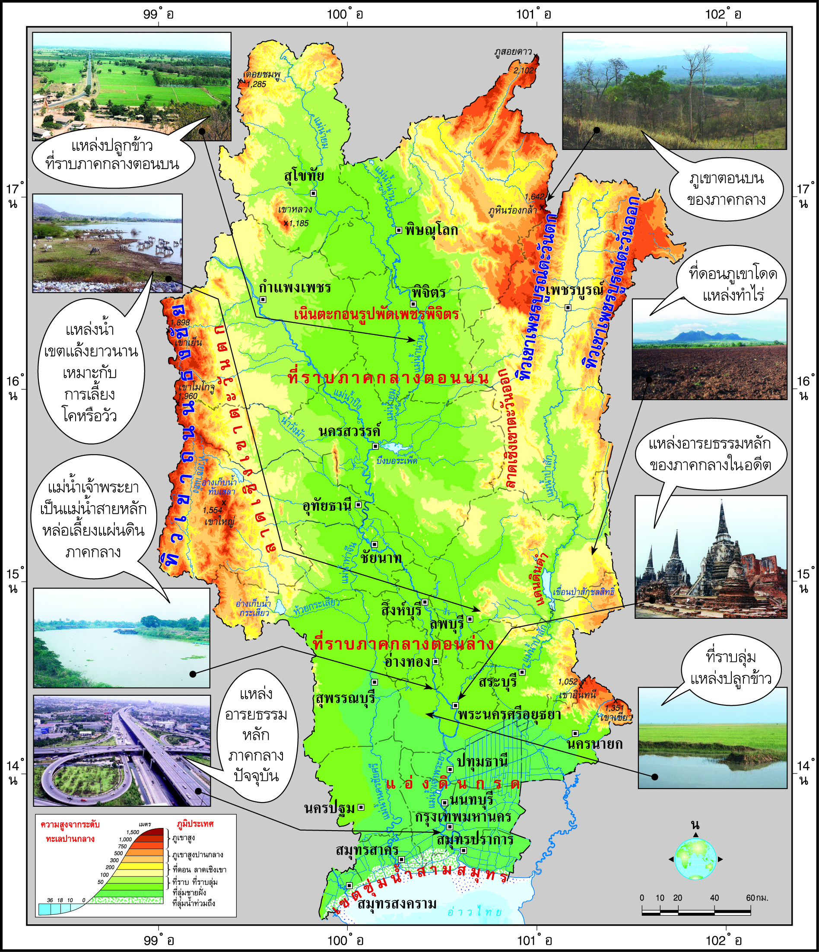

1. ลักษณะภูมิประเทศแบบใด
(เป็นเขตที่ราบทั้งตอนบน ตอนล่าง ทางตะวันออก และตะวันตก ทั้งที่ราบกว้างและที่ราบลุ่มแม่น้ำ)

2. ทิวเขาที่สำคัญอะไรบ้าง
(ทิวเขาเพชรบูรณ์ ทิวเขาถนนธงชัย)

• บริเวณทิวเขามีความสำคัญอย่างไร
(ทำให้เกิดแอ่งที่ราบระหว่างทิวเขา เกิดเป็นพื้นที่ราบสำหรับประกอบอาชีพเกษตรกรรม
ในจังหวัดต่าง ๆ)

3. แหล่งน้ำที่สำคัญมีอะไรบ้าง
(แม่น้ำและเขื่อน)
• แม่น้ำมีแม่น้ำอะไรบ้าง
(แม่น้ำเจ้าพระยา แม่น้ำป่าสัก แม่น้ำท่าจีน แม่น้ำแม่กลอง แม่น้ำนครนายก)

• เขื่อนที่สำคัญมีอะไรบ้าง
(เขื่อนป่าสักชลสิทธิ์ เขื่อนกระเสียว เขื่อนพระราม 6 เขื่อนขุนด่านปราการชล)

4. ลักษณะทางกายภาพส่งผลต่อแหล่งทรัพยากรและสถานที่สำคัญอย่างไร
• ทรัพยากร
(ภาคกลางมีภูมิประเทศเป็นที่ราบลุ่ม ทำให้น้ำท่วมถึงจึงมีการสร้างเขื่อน
เพื่อป้องกันการเกิดน้ำท่วม)

• สถานที่สำคัญทางธรรมชาติ
(อุทยานแห่งชาติคลองลาน อุทยานแห่งชาติภูหินร่องกล้า)

• สถานที่สำคัญทางวัฒนธรรม
(ตลาดน้ำอัมพวา พระบรมมหาราชวัง)

